Рекомендации для родителей
«Как защитить здоровье детей зимой»
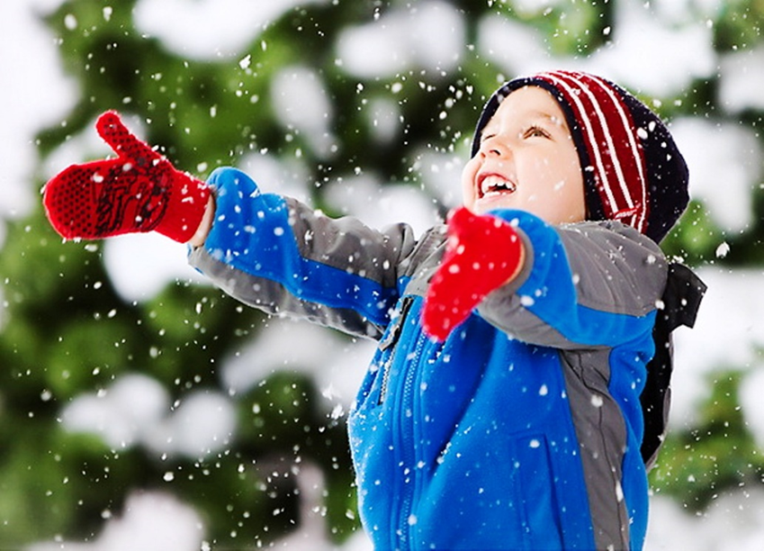
Родителям следует помнить несколько простых правил, которые помогут защитить здоровье ребенка и укрепить его иммунитет в холодный зимний сезон:
1.Соблюдайте режим дня. У ребенка дошкольного и младшего школьного возраста должен быть грамотно выстроен режим дня, который в обязательном порядке необходимо соблюдать всей семье. Сон имеет важное значение для здоровья, роста и правильного развития детей. Ночной и дневной отдых помогает организму восстановиться и укрепить иммунную систему.
2.Больше гуляйте на свежем воздухе. Во время прогулки с помощью световой терапии ребенок получает нужную порцию витамина D. Чистый, прохладный воздух повышает защитные силы организма, активизирует нервную систему ребенка, бодрит и повышает жизненный тонус.
3.Во время прогулки, отдавайте предпочтение малолюдным местам – паркам, скверам, детским площадкам. Избегайте контакта с потенциальными разносчиками инфекции.
4. Собираясь на прогулку, грамотно подбирайте одежду и обувь в соответствии с погодой, физической активностью и возрастом ребенка. Используйте легкую, но теплую и непродуваемую верхнюю одежду из материала на водоотталкивающей основе и утеплителем из термоволокна. Обувь должна быть удобной и непромакаемой.
5.Не забывайте про уход за кожей ребенка в зимний период. За 15-20 минут до выхода на прогулку смажьте область вокруг рта специальным кремом, а на губы нанесите тонкий слой вазелина.
6. Соблюдайте правила безопасности во время активных игр. Всегда присматривайте за детьми на прогулке. На лыжах, коньках, санках следует кататься в специально отведенных местах: на катке, в парке, в лесу. Во время игр на льду (хоккей, катание на коньках) обязательно надевайте на ребенка шлем. Не разрешайте кататься с горки и на санках стоя. Это увеличивает риск травмы головы или позвоночника.
7. Следите за правильным питанием и обильным питьем в зимний период. Зимой организм нуждается в дополнительных источниках энергии – сытной и питательной пище. Кроме того, необходимо регулярно восполнять потребность в витаминах. Стоит включить в рацион ребенка такие продукты как мед, фрукты и сухофрукты, орехи, каши, кисломолочные продукты. У ребенка всегда должен быть доступ к питью в неограниченных количествах – вода, соки и компоты.
8. Соблюдайте правила гигиены. Простая привычка регулярно мыть руки себе и малышу значительно понижает риск заражения инфекционными заболеваниями.
9. В зимнее время следите за влажностью воздуха в квартире. В теплом, мало проветриваемом помещении вирусы и бактерии дольше сохраняют свою жизнедеятельность. А пересушенный отопительными системами воздух приводит к пересыханию слизистых оболочек и снижает сопротивляемость организма.

Пусть зима дарит вашему ребенку радость, веселье!
А болезни и недомогания пусть обходят его стороной.
Берегите здоровье ребенка зимой!

